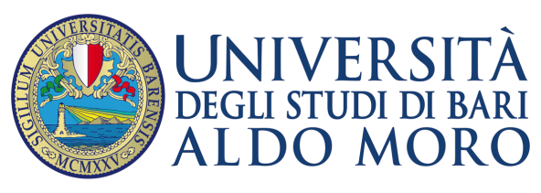
DIREZIONE OFFERTA FORMATIVA E SERVIZI AGLI STUDENTI
U.O MEDICINA E CHIRUGIA

AVVISO

RECUPERO POSTI VACANTI

CORS0 DI LAUREA IN INFERMIERISTICA (AI SENSI DELLA DELIBERA DEL SENATO ACCADEMICO DEL 16/05/2017)

SI COMUNICA LA DISPONIBILITA’ N. 3 POSTI PER IL CORSO DI LAUREA. IN INFERMIERISTICA SEDE TRICASE
Detti posti saranno assegnati secondo i seguenti criteri:
- Candidato che ha già presentato regolare domanda di partecipazione alla selezione per il medesimo Corso di Laurea considerando la posizione in graduatoria;
- Candidato che ha già presentato regolare domanda di partecipazione alla selezione per il medesimo Corso di Laurea assente alle prove;
- Maggior punteggio conseguito nella Laurea triennale;
- Maggior punteggio conseguito nel diploma di istruzione di secondo grado;
- Minore età.

In merito alla copertura dei posti vacanti, fermo restando i criteri di immatricolazione deliberati nella seduta del Senato Accademico 16/05/2017, si precisa che gli immatricolati che non hanno sostenuto la prova di accesso saranno sottoposti a verifica degli obblighi formativi aggiuntivi (OFA) secondo le modalità esplicitate nei Regolamenti didattici dei corsi di laurea ad accesso programmato.

La verifica dei predetti OFA è altresì prevista per gli immatricolati ai corsi di laurea per i quali non è stata effettuata la prova di ammissione poiché il numero delle domande pervenute è risultato inferiore o pari al numero dei posti messi a concorso.

Pertanto, coloro interessati alla predetta procedura, devono compilare l’allegata domanda che dovrà essere presentata entro le ore 12,00 del giorno 4/01/2018, esclusivamente presso l’Ufficio Protocollo di questa Università (sito all’interno del Palazzo Ateneo ed aperto dal lunedì al venerdì dalle ore 10,00 alle ore 12,00 ed il martedì ed il giovedì dalle ore 15,00 alle 17,00).
Il giorno 15/01/2018, la Segreteria Studenti, provvederà a comunicare mediante affisione di apposito avviso all’Albo di questa segreteria ubicata nel Polifunzionale – Policlinico – Piazza Giulio Cesare – Bari, i candidati aventi diritto all’assegnazione del posto ed il relativo Corso di Laurea.
E’ inoltre prevista, a mero fine consuntivo e privo del carattere di ufficialità la pubblicazione del succitato avviso sul sito web dell’Ateneo.
Gli studenti che, a seguito della predetta procedura, avranno maturato il diritto all’immatricolazione, dovranno procedere alla medesima, seguendo le indicazioni che saranno rese note con l’avviso pubblicato il 15/01/2018.
Bari, 21/12/2017
IL RESPONSABILE DELL’U.O.
F.TO SIG. FRANCESCO LARDO

